Тексти для перевірки навички читання вголос

Посібник для вчителів початкових класів



Борщів – 2015

Тексти для перевірки навичок читання.

Посібник для вчителів. Методичний кабінет управління освіти виконавчого комітету Борщівської міської ради .
Борщів, 2015 р. – 44 с.

У даному посібнику вчителеві пропонується різноманітний текстовий матеріал із запитаннями та завданнями.
Тексти для перевірки навички читання розраховані для учнів початкових класів.
У всіх запропонованих текстах вивірений обсяг. Здебільшого він розрахований
на 1 – 2 хвилини . Текстовий матеріал носить універсальний характер : він може бути використаний не тільки для контролю , але й для роботи з формування навичок читання.

Рецензенти:
Воробець В.І. – методист Борщівського районного методичного кабінету.
Микитейчук Л.Р. – заступник директора з навчально-виховної роботи в початкових класах Борщівського НВК «ЗНЗ І – ІІІ ст. №3 – гімназія
ім. Р. Андріяшика»

Укладач:
Фурман А.Р. – вчитель початкових класів Борщівського НВК «ЗНЗ І – ІІІ ст. № 3 – гімназія ім. Р. Андріяшика»,
старший вчитель

Посібник для перевірки навички читання вголос схвалено науково – методичною радою методичного кабінету управління освіти виконавчого комітету Борщівської міської ради.
Протокол №3 від 25 січня 2015 року

Зміст

Вступ

Показники темпу читання вголос
Критерії оцінювання навчальних досягнень учнів

Тексти для перевірки навичок читання у 1-2 класах ---------------- 4-20

Тексти для перевірки навичок читання у 3-4 класах ---------------- 21-50

Таблиця обліку техніки читання ---------------------------------------- 41

Література

Вступ

«Той, хто не вміє швидко і свідомо читати,
не може успішно володіти знаннями ...»
В.О. Сухомлинський.

«Крапля довбає камінь не силою, а частим падінням,
так людина стає вченою не силою, а частим читанням.»
Овідій

Прагнення до знань, пізнання світу — одна з найважливіших потреб людства. Щоб досягти зрілості, високої духовної культури, розвитку творчих здібностей, потрібно не лише знати, а й вміти знаходити інформацію, виробляти навички самоосвіти. Це стане основою для подальшого розумового розвитку учня, успішного засвоєння всіх навчальних предметів, формує вміння працювати з різними видами інформації, виховує культурну, духовно багату особистість.
Першого вересня шестилітня дитина вперше переступає поріг школи, з якою попрощається тільки в юнацтві. Попереду 12 довгих і важких років навчання. Як важливо, щоб ці роки для кожної дитини були роками радощів незалежно від того, які здібності і індивідуальні можливості вона має. Джерелом такої радості може й повинна стати книга.
Значення книги в житті кожної людини величезне. Прищепити любов до читання - це значить переконати дитину у необхідності дружити з книгою, відчувати її корисність у повсякденному житті як неоціненного джерела знань та засобу спілкування між людьми.
Найважливіше завдання початкової школи - навчити дітей вчитися, а це неможливо без уміння читати і працювати з книжкою. Завдання предмета читання у початкових класах — формувати, закріплювати, удосконалювати навички свідомого, правильного, швидкого, виразного читання, розвивати потяг до самостійного читання книг. Таким чином предмет читання ставить за мету виробити в учнів не тільки уміння читати, а й внутрішнє бажання читати, що є усвідомленням необхідності спілкування з книгою, бачити в цьому життєву потребу (самостійне читання).
. Швидкість є однією з якостей читання, яка забезпечує усвідомлення тексту. Занадто швидке і занадто повільне читання заважає усвідомленню. При швидкому читанні мозок дитини не встигає схопити зміст у цілому. А повільне читання призводить до того, що учень забуває прочитане, не може усвідомити речення, весь текст, бо частини змісту випадають з його пам'яті.
Нормальною можна вважати середню швидкість читання вголос 100 - 120 слів за хвилину. У школі не доцільно заохочувати дітей, щоб вони змагались щодо швидкості читання вголос, ковтаючи закінчення і зливаючи слова у суцільний потік. Читання вголос звернене до слухачів і має бути на них розраховане, слухач повинен зрозуміти прочитане. Відповідно до цього слід регулювати швидкість читання.
У виробленні швидкого читання треба прагнути до темпу читання, що відповідає темпу усного мовлення і забезпечує свідоме сприймання прочитаного . Швидкочитання — це ще й уміння енергійно, хутко міркувати, виконувати різноманітні завдання. Велику роль в навчанні швидкому навчанню відіграє зразок вчителя. Темп його читання — взірець для учнів.
На швидкість читання впливає довжина слова, його зміст, зручність чи незручність для вимови. Один і той же учень, залежно від матеріалу, шрифту, читає з різною швидкістю. Кількість знаків або слів різко падає у процесі читання важкого і нецікавого твору. Інтерес завжди поліпшує техніку читання.
Швидкість читання істотно впливає на якість запам'ятовування матеріалу: увага школяра спрямована не власне сам процес, а на сприйняття прочитаного. Враження від окремих слів інтегруються, тому легше сприймаються логічні, смислові зв'язки між ними. При повільному читанні діти просто гублять початок фрази, ще не дочитавши її до кінця..
Треба мати на увазі, що швидкочитання - це ще й уміння енергійно, хутко міркуючи, виконувати найрізноманітніші завдання та фізичні вправи. Власне, це й якісно вищий рівень інтелекту дитини.
Працюючи над проблемою формування навичок швидкого читання у молодших школярів слід звернути увагу на :
• темп читання повинен співвідноситися з розумінням прочитаного. Розуміння - основний критерій темпу читання кожного учня;
• у виробленні швидкого читання треба прагнути до темпу читання, який наближається до темпу розмовної мови людини і забезпечує свідоме сприйняття прочитаного;
• головним недоліком щодо швидкості читання є надто повільне читання і читання надто швидке. Як дуже повільне, так і надмірно швидке читання негативно відбивається на всьому процесі читання, а особливо на усвідомленні читання;
• без швидкого, свідомого читання неможливе успішне навчання дитини з усіх інших предметів;
• головним показником досягнень у підготовці дитини-читача є рівень розвитку навичок самостійної читацької діяльності.

ЧИТАННЯ
українська мова навчання
2 – 4 класи

Об’єктами контролю й оцінювання з читання є:
• навичка читання вголос і мовчки з урахуванням усіх її характеристик;
• елементарна обізнаність з колом дитячого читання;
• елементарна обізнаність з літературознавчими поняттями;
• уміння працювати з текстами різних жанрів;
• виконання творчих завдань на основі прочитаного;
• бібліотечно-бібліографічні, книгознавчі уміння.

Читання вголос
Перевірка розвитку навички читання вголос у 2-4 кл. здійснюється індивідуально у процесі поточного контролю і підсумкового (в кінці першого і другого семестрів). Перевіряються всі якості навички читання вголос (правильність, усвідомленість, темп, виразність).
Для читання учневі пропонують незнайомий художній, науково-художній текст, який у кожній віковій групі відрізняється обсягом, складністю змісту, мовою, побудовою речень, шрифтом і т. ін.
Розвиток уміння читати виразно перевіряється лише після попередньої підготовки учнів.
З особливою увагою педагог ставиться до дітей, які мають психофізіологічні вади: заїкання, поганий зір, природну повільність. Під час оцінювання це не є підставою для зниження бальної оцінки. Контроль за якістю читання у таких дітей здійснюється під час поточного опитування.

Показники темпу читання вголос
Клас | І семестр | ІІ семестр
2 | 35-45 сл/хв | 50-60 сл/хв.
3 | 65-70 сл/хв | 75-80 сл/хв.
4 | 80-85 сл/хв | 90-95 сл/хв.

Примітка: під час оцінювання вчитель не знижує бал, якщо темп читання несуттєво нижчий від нормативного, але при цьому учень достатньо повно розуміє зміст прочитаного.

Читання вголос оцінюється за такими критеріями:
2 клас
Рівень навчальних досягнень учнів | Критерії оцінювання навчальних досягнень учнів*
І  Початковий | Учень (учениця) читає відривними складами, припускаючись багатьох помилок у закінченнях, наголошуванні слів, на пропуск, перестановку літер і складів, в інтонуванні речень; помилок мовного характеру. Учень частково розуміє значення окремих слів, словосполучень, речень у тексті.  Темп читання значно нижчий від нормативного.
ІІ  Середній | Учень (учениця) читає плавно складами, припускаючись окремих помилок у закінченнях, наголошуванні слів; на пропуск, заміну, перестановку букв і складів; інтонування речень. Усвідомлює фактичний зміст твору лише з допомогою вчителя.  Темп читання нижчий від нормативного.
ІІІ  Достатній | Учень (учениця) читає плавно словами, окремі (багатоскладові) слова — складами у темпі, що відповідає нормативному, припускаючись незначних відхилень від норми у наголошуванні, вимові слів, інтонуванні речень.  Усвідомлює фактичний зміст твору з незначною допомогою вчителя, основну думку — лише під його керівництвом.
ІV  Високий | Учень (учениця) читає плавно, правильно цілими словами, з дотриманням відповідного темпу, нормативної вимови слів, самостійно усвідомлює фактичний зміст твору, основну думку – з допомогою вчителя.  Під час читання виявляє уміння користуватись інтонаційними засобами виразності (правильно робить паузи, регулює силу голосу і тон залежно від розділових знаків і змісту, інтонує кінець речення).

* Оцінювання навчальних досягнень учнів 1-2 класів здійснюється вербально, у 3-4 класах – за 12-бальною шкалою.
За рішенням педагогічної ради загальноосвітнього навчального закладу оцінювання навчальних досягнень учнів 2 класу може здійснюватися за 12-бальною шкалою (відповідно до критеріїв навчальних досягнень). Якщо навчальні досягнення учня 2 класу повністю відповідають критеріям певного рівня, ставиться його найвищий бал. Коли учень припускається окремих неточностей, йому знижується оцінка на 1-2 бали в межах рівня.

Рівень навчальних досягнень  учнів | Бали | Критерії оцінювання і норми читання
І  Початковий | 1 | Учень (учениця) читає відривними складами, припускаючись численних помилок у закінченнях, наголошуванні слів, на пропуск, перестановку літер і складів, помилок мовного характеру. Частково розуміє значення більшості слів, словосполучень у тексті. Усвідомлює зміст окремих речень тексту. Темп читання суттєво нижчий від нормативного.
І  Початковий | 2 | Учень (учениця) читає переважно складами, з тривалими паузами у темпі, значно нижчому від нормативного, припускаючись численних помилок у закінченнях, наголошуванні слів, на пропуск, перестановку літер і складів, помилок мовного характеру. Розуміє значення окремих фрагментів змісту твору.
І  Початковий | 3 | Учень (учениця) значну кількість слів читає складами, не дотримуючись пауз між реченнями і смисловими групами слів. Темп читання нижчий від нормативного. Припускається багатьох помилок на перестановку, заміну складів, звуків, слів, у наголошуванні слів, інтонуванні речень. Недостатньо усвідомлює фактичний зміст твору, користуючись значною допомогою вчителя.
ІІ  Середній | 4 | Учень (учениця) читає словами і складами. Читання монотонне у темпі, нижчому від нормативного. Часто припускається помилок у вимові, наголошуванні слів, інтонуванні речень, дотриманні пауз між реченнями і частинами тексту. Виявляє розуміння фактичного змісту твору, смислових зв'язків між частинами тексту із значною допомогою вчителя.
ІІ  Середній | 5 | Учень (учениця) читає переважно словами. Припускається помилок на заміну, перестановку складів, у наголошуванні слів, інтонуванні речень, порушує правила вимови. У виборі інтонаційних засобів виразності користується значною допомогою вчителя. Темп читання дещо нижчий від нормативного. Усвідомлює фактичний зміст, тему твору, смислові зв'язки між частинами тексту з допомогою вчителя.
ІІ  Середній | 6 | Учень (учениця) читає переважно плавно, цілими словами у темпі, що відповідає нормативному, припускаючись окремих мовленнєвих помилок, а також у наголошуванні слів. У виборі інтонаційних засобів виразності користується допомогою вчителя. Усвідомлює фактичний зміст, смислові зв'язки між частинами тексту з незначною допомогою вчителя.
ІІІ  Достатній | 7 | Учень (учениця) читає плавно, цілими словами у темпі, що відповідає нормативному. Припускається кількох орфоепічних, мовленнєвих помилок. Виразно може прочитати твір з незначною допомогою класовода. Самостійно усвідомлює фактичний зміст, тему твору, основну думку – з допомогою вчителя.
ІІІ  Достатній | 8 | Учень (учениця) читає свідомо, правильно, у відповідному темпі. Припускається окремих помилок у наголошуванні слів. Переважно самостійно правильно добирає інтонаційні засоби виразності, але не завжди точно інтонує у тексті слова, які відображують емоційний стан героя, стан природи і т. ін. В освоєнні основного смислу твору користується незначною допомогою вчителя.
ІІІ  Достатній | 9 | Учень (учениця) читає свідомо, правильно, у відповідному темпі. Припускається окремих орфоепічних помилок. Самостійно добирає інтонаційні засоби виразності, але, не завжди точно голосом передає своє й авторське ставлення до героїв під час читання діалогів. Самостійно усвідомлює фактичний зміст твору; визначає його тему. Розуміє основну думку твору, в окремих випадках висловлює її неточно.
ІV  Високий | 10 | Учень (учениця) читає правильно, свідомо, у відповідному темпі. Вміє самостійно добирати інтонаційні засоби виразності відповідно до змісту твору. Мають місце поодинокі орфоепічні помилки, випадки неточного застосування логічних наголосів, ритмічних пауз. Самостійно визначає тему й основну думку твору.
ІV  Високий | 11 | Учень (учениця) читає правильно, усвідомлено, у відповідному темпі. Самостійно добирає інтонаційні засоби мовленнєвої виразності, передаючи своє й авторське ставлення до змісту твору. В окремих випадках не точно розуміє підтекст. Самостійно визначає тему і основну думку твору.
ІV  Високий | 12 | Учень (учениця) читає правильно, свідомо, виразно, з використанням основних мовленнєвих і позамовних засобів виразності, з допомогою яких він виражає розуміння фактичного змісту і основного смислу твору, своє й авторське ставлення до нього. Самостійно визначає тему і основну думку твору.

Читання мовчки
Рівень розвитку навички читання мовчки у 3 класі перевіряється у процесі поточного опитування . У 4 класі перевіряється й оцінюється під час поточного опитування, а також у процесі підсумкової контрольної роботи наприкінці першого і другого семестрів. Враховуються такі характеристики цього виду читання: спосіб, розуміння змісту прочитаного, темп читання.

Показники темпу читання мовчки
Клас | І семестр | ІІ семестр
3 | 85-110 сл/хв | 90-140 сл/хв
4 | 100-150 сл/хв | 110-170 сл/хв і більше

Примітка: перше (менше) число у кожному із зазначених показників визначає обов’язковий рівень, досягнення якого впливає на оцінювання; друге число вказує на бажаний (перспективний) результат розвитку читацького уміння і використовується переважно для самоконтролю і самооцінки учнів.

Розуміння прочитаного виявляється за допомогою завдань тестового характеру: школярам пропонують 12 запитань за текстом з трьома варіантами відповідей на кожне. Запитання охоплюють фактичний зміст твору, окремі особливості художньої мови, розуміння слів і висловів ужитих у прямому і переносному значеннях, визначення головної думки тексту.
Правильна відповідь на 1 запитання оцінюється 1 балом.
Учням, у яких темп і спосіб читання не відповідають нормативним показникам, знижується оцінка на 1 бал.

Читання мовчки оцінюється за такими критеріями:

4 клас
Рівень  навчальних  досягнень  учнів | Бали | Критерії оцінювання і норми читання
І  Початковий | 1 | Учень (учениця) розуміє зміст окремих речень у тексті. читає напівголосно у темпі, суттєво нижчому від нормативного.
І  Початковий | 2 | Учень (учениця) розуміє окремі події у змісті твору. Читає пошепки, у темпі, суттєво нижчому від нормативного.
І  Початковий | 3 | Учень (учениця) спроможний(-на) відповісти лише на запитання, що стосуються окремих фрагментів змісту твору. Утруднюється пояснити, як пов'язані між собою події у тексті. читає з вираженими ознаками беззвучної артикуляції у темпі, нижчому від нормативного.
ІІ  Середній | 4 | Учень (учениця) правильно відповідає на окремі запитання, пов'язані з розумінням фактичного змісту твору. читає з ознаками беззвучної артикуляції у темпі, нижчому від нормативного.
ІІ  Середній | 5 | Характер відповідей учня (учениці) на запитання свідчать про неповне розуміння фактичного змісту твору. Під час читання часто виникають зовнішні мовленнєві рухи. Темп читання є дещо нижчим від нормативного.
 | 6 | Рівень усвідомлення фактичного змісту нескладного тексту є загалом досягнутим, а основний смисл залишається неосвоєним. Учень (учениця) читає у темпі наближеному до нормативного. Періодично виникають зовнішні мовленнєві рухи під час читання багатоскладових та важких для розуміння слів
ІІІ  Достатній | 7 | Учень (учениця) виявляє достатнє розуміння фактичного змісту тексту. Виконуючи завдання, припускається помилок, пов'язаних з розумінням основної думки твору, розумінням значення окремих слів, висловів, у т. ч. вжитих у переносному значенні. Спосіб і темп читання відповідають нормативним показникам.
ІІІ  Достатній | 8 | Учень (учениця) усвідомлює фактичний зміст тексту, але неповно розуміє його основний смисл. Правильно виконує 2/3 частини запропонованих завдань. Спосіб читання учнів є достатньо сформованим, темп читання дещо перевищує нормативні показники.
ІІІ  Достатній | 9 | Учень (учениця) виявляє здатність самостійно усвідомлювати фактичний зміст твору, основний смисл – з незначною допомогою вчителя. Припускається окремих неточностей у відповідях на запитання щодо розуміння висловів, ужитих у переносному значенні. Спосіб і темп і читання свідчать про належний рівень сформованості цього виду читання.
І  Початковий | 10 | Учень (учениця) у повному обсязі усвідомлює фактичний зміст основного смислу твору. Мають місце поодинокі випадки неточного розуміння підтексту. Темп читання суттєво перевищує нормативні показники читання вголос.
І  Початковий | 11 | Учень (учениця) у повному обсязі поглиблено, усвідомлює фактичний зміст та основний смисл різних за ступенем складності творів. Іноді припускається неточностей щодо розуміння підтексту. Спосіб читання відповідає критеріям цього виду читання, а темп значно перевищує нормативні показники.
І  Початковий | 12 | Учень (учениця) у повному обсязі поглиблено розуміє зміст та основний смисл різних за складністю окреслених навчальною програмою текстів; правильно відповідає на всі запитання за змістом прочитаного Темп читання зазвичай у 1,5-2 рази перевищує нормативні показники читання вголос. Спосіб читання відповідає критеріям цього виду читання..

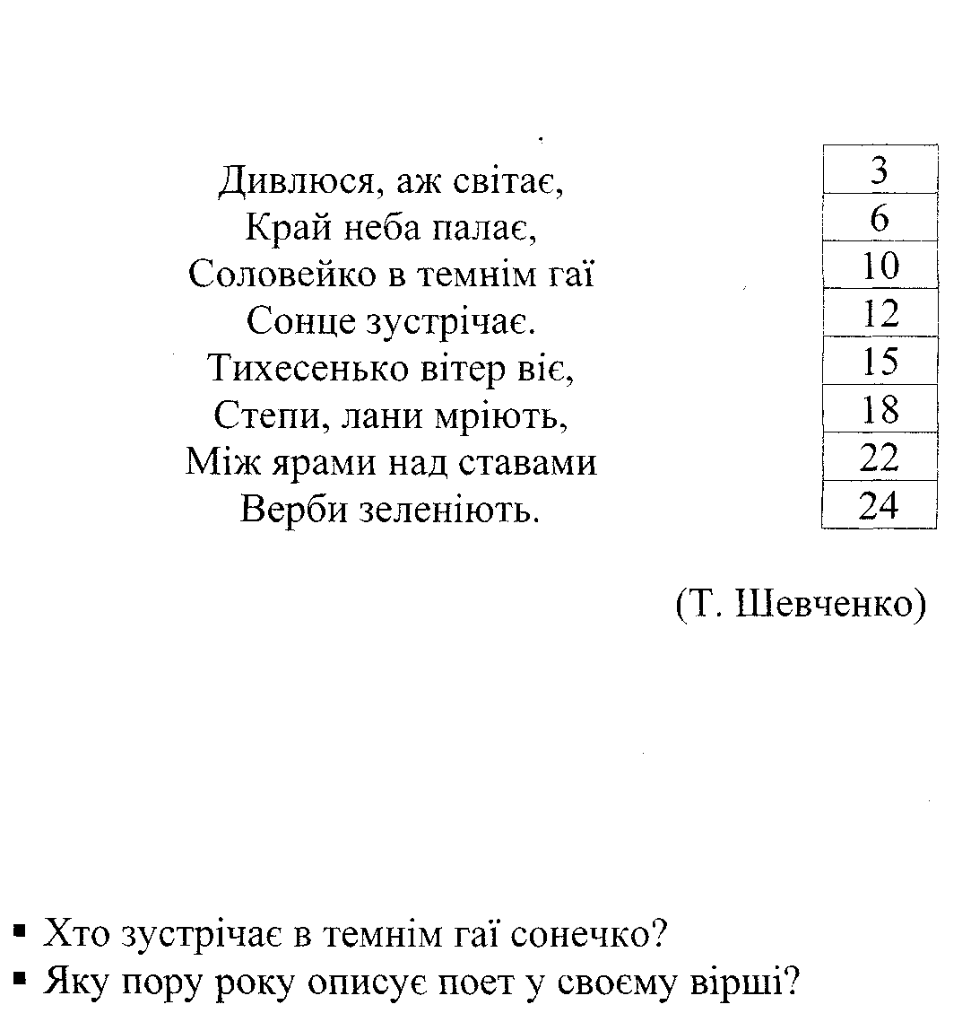

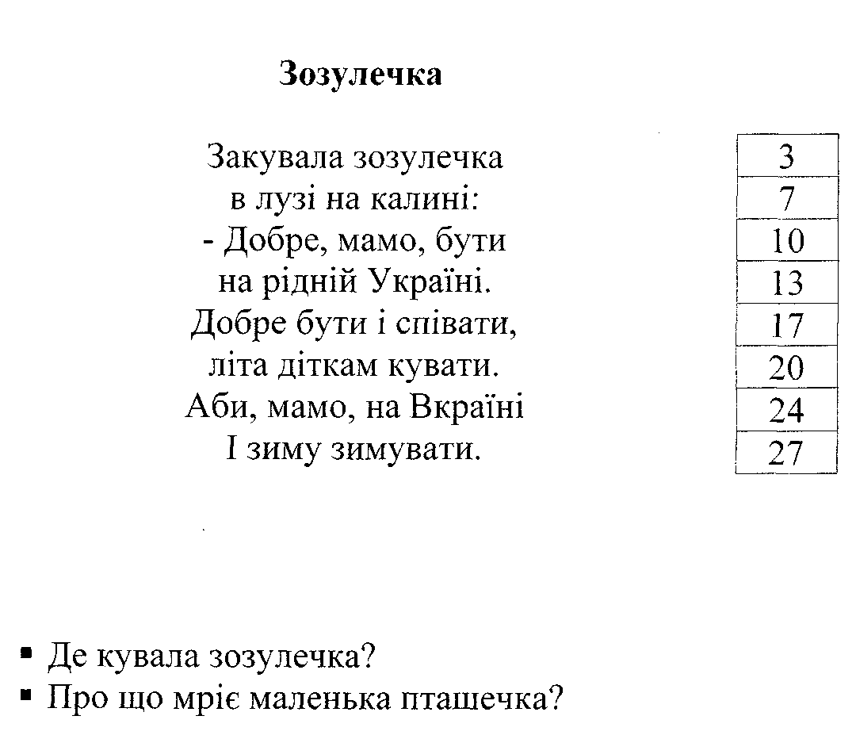

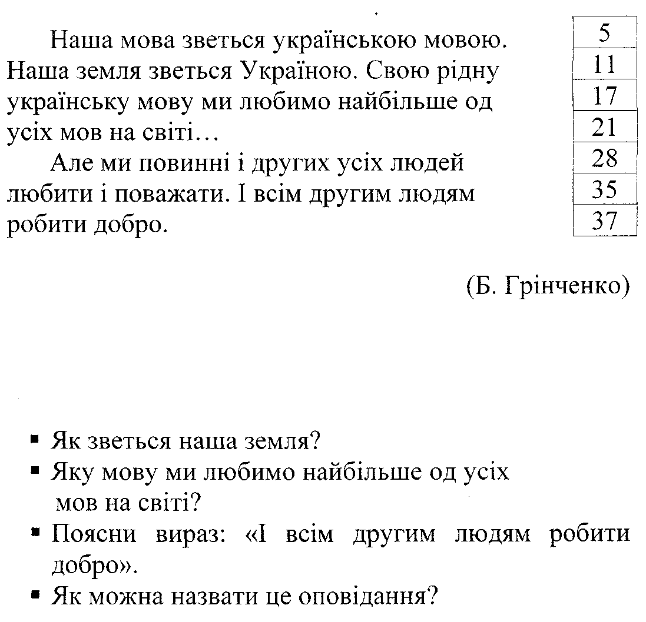

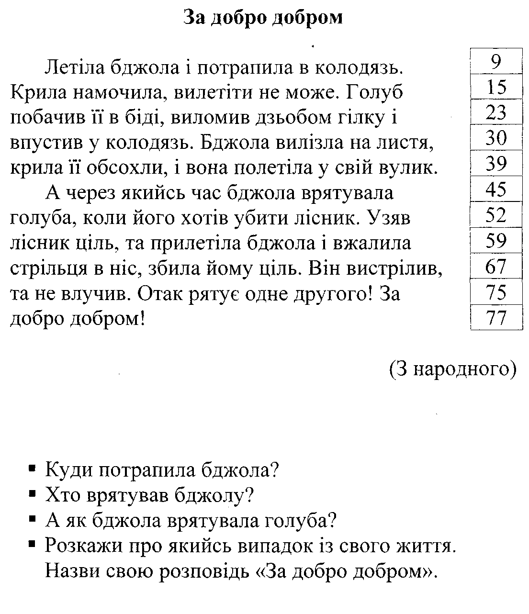

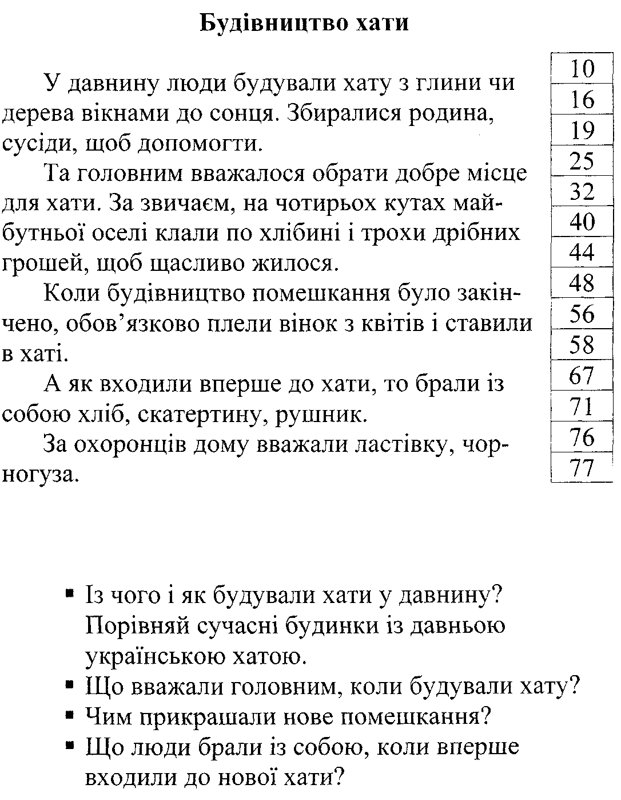

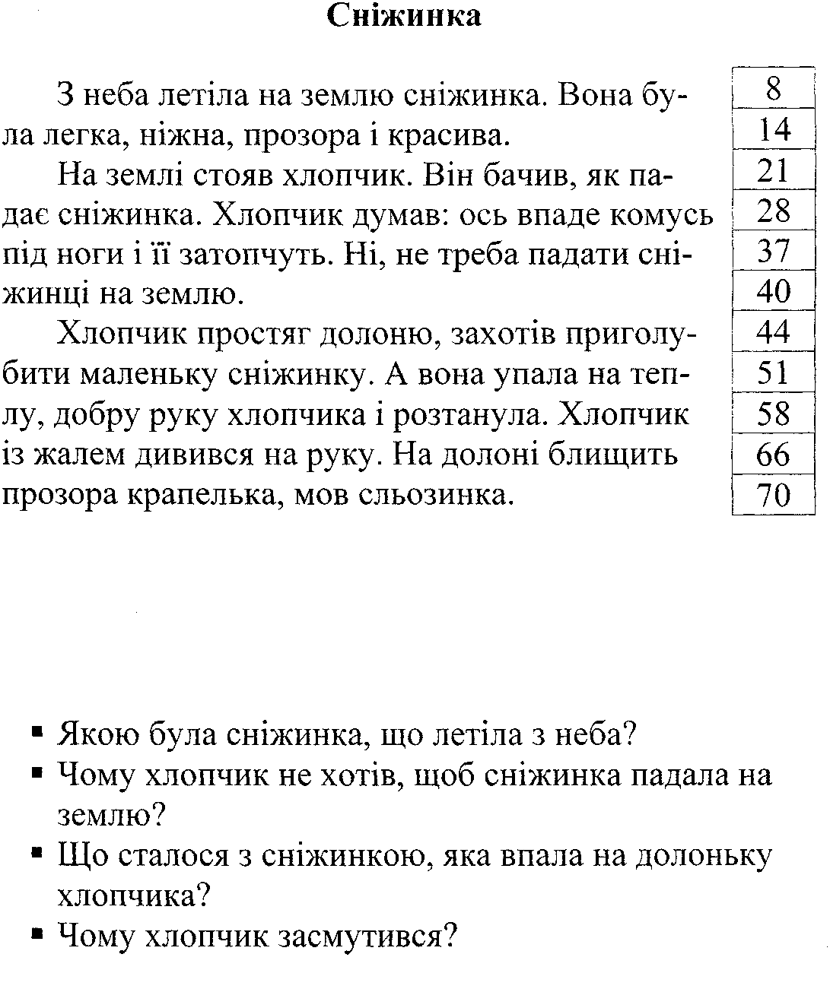

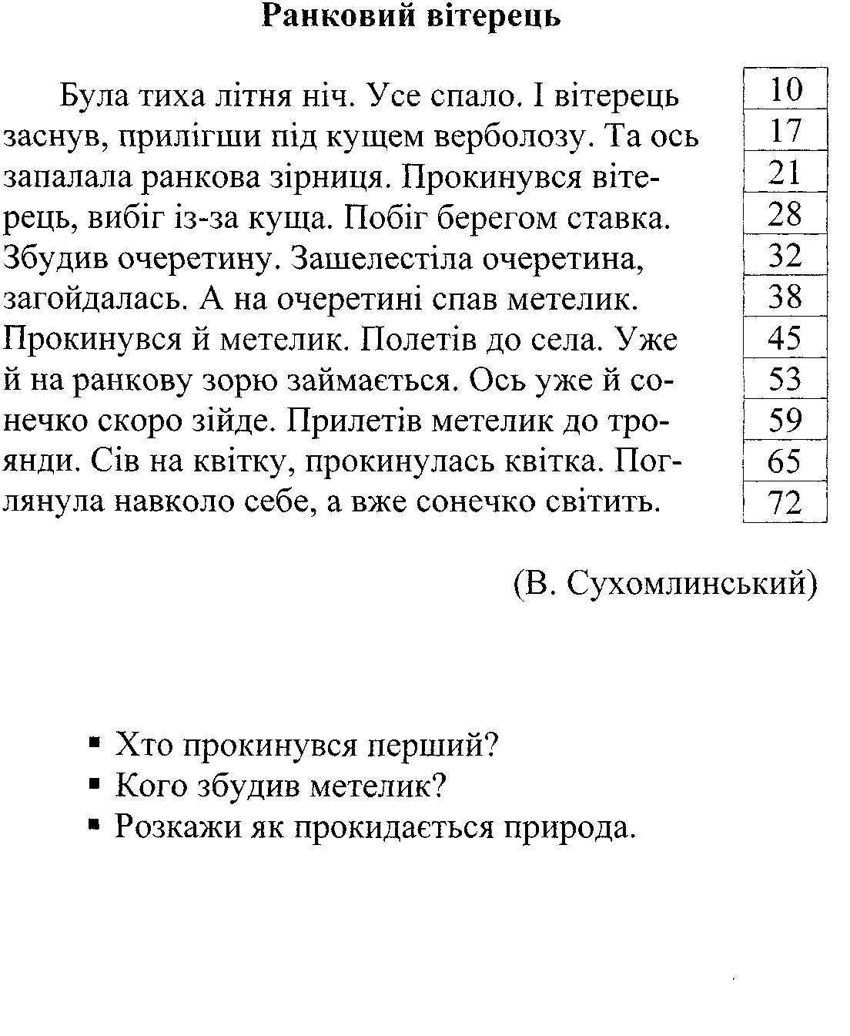

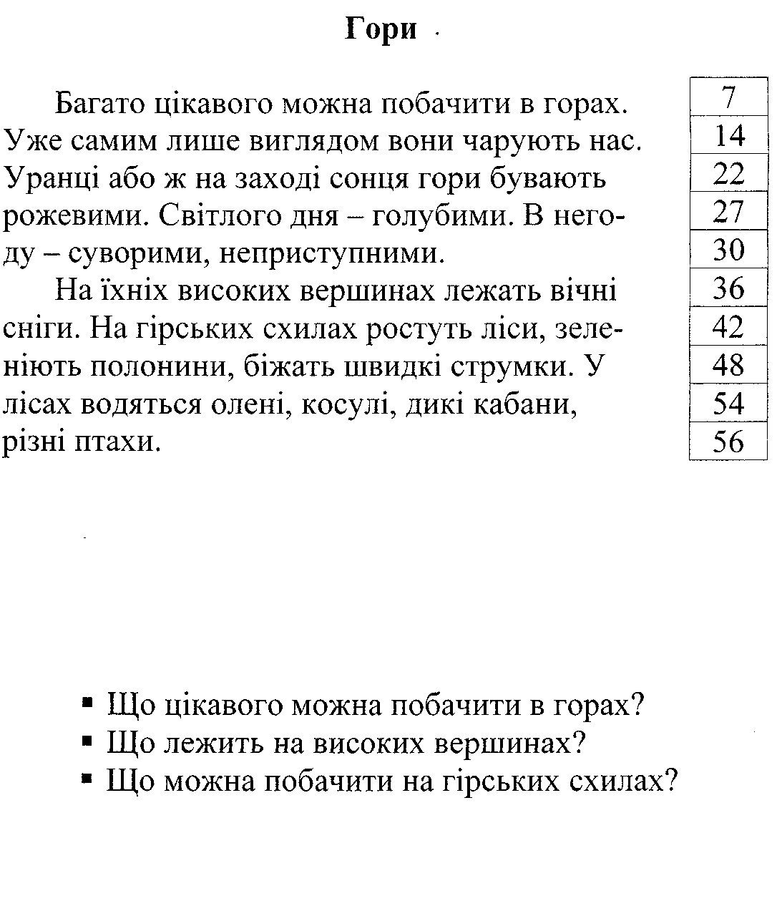

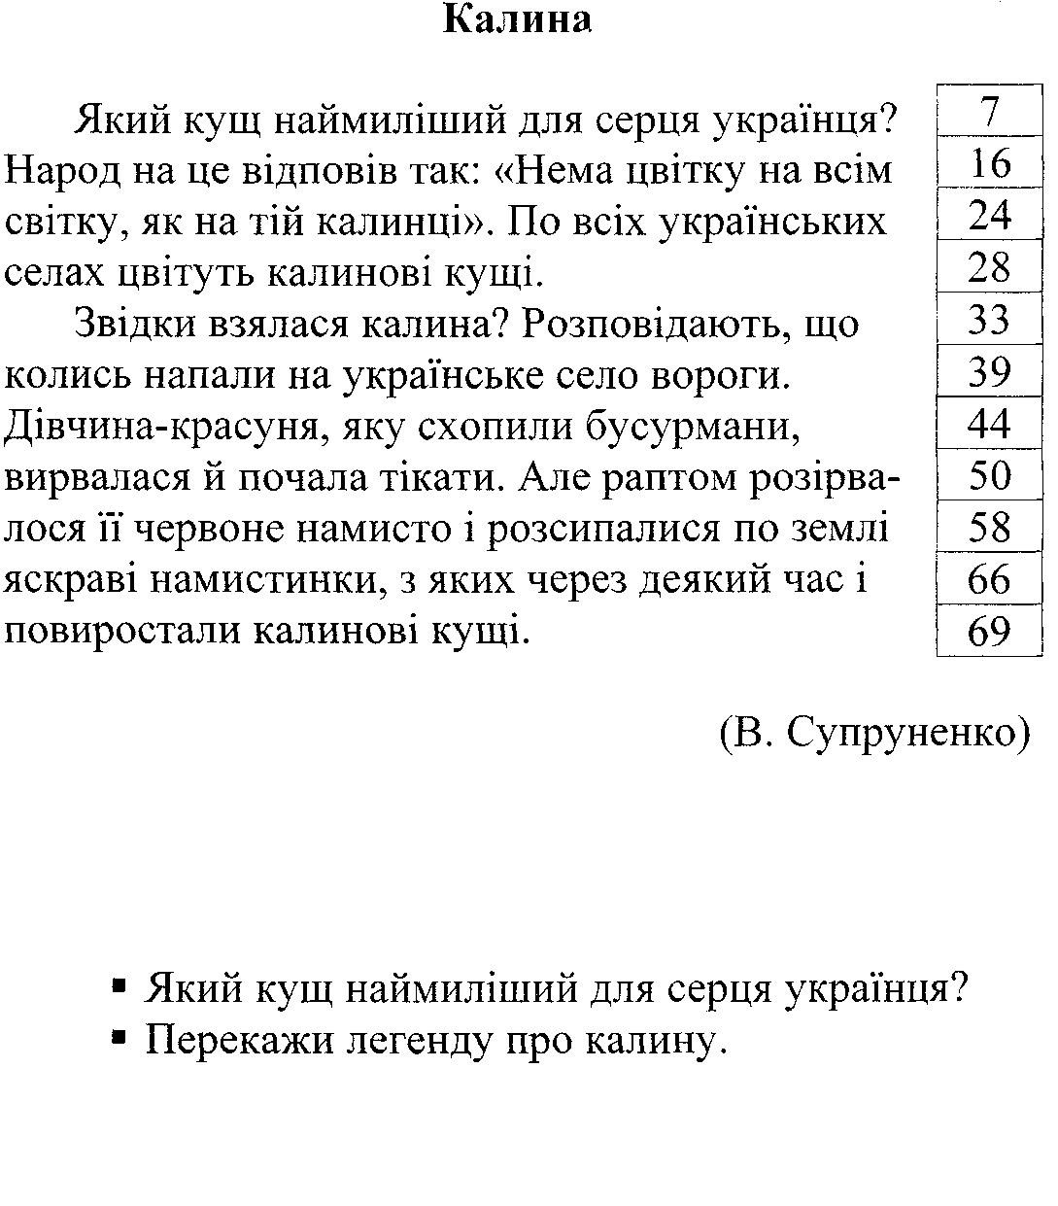

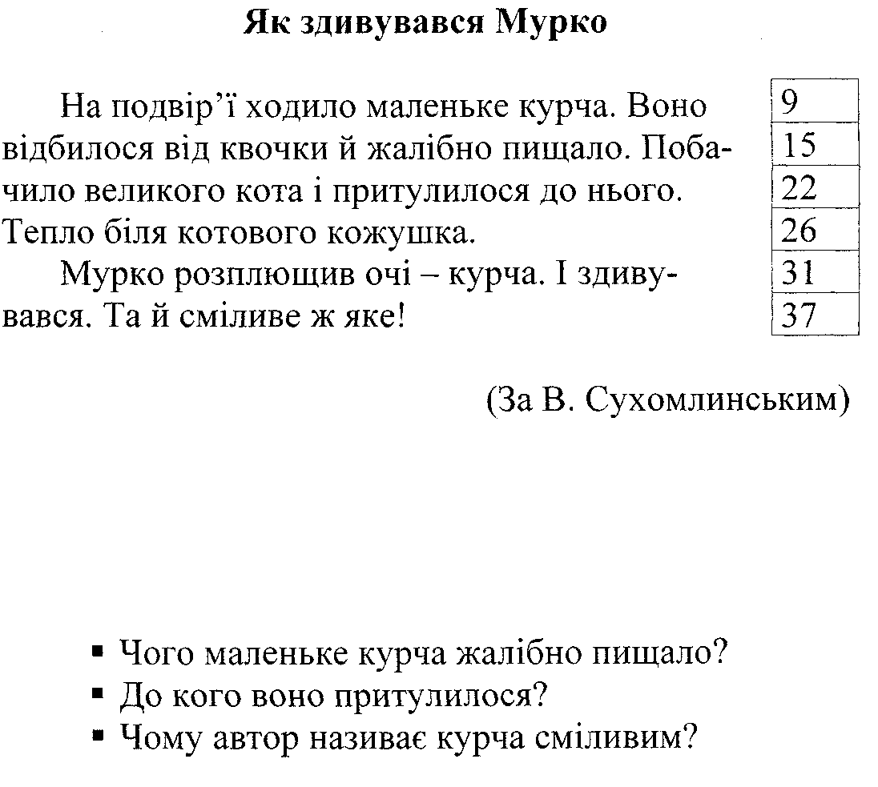

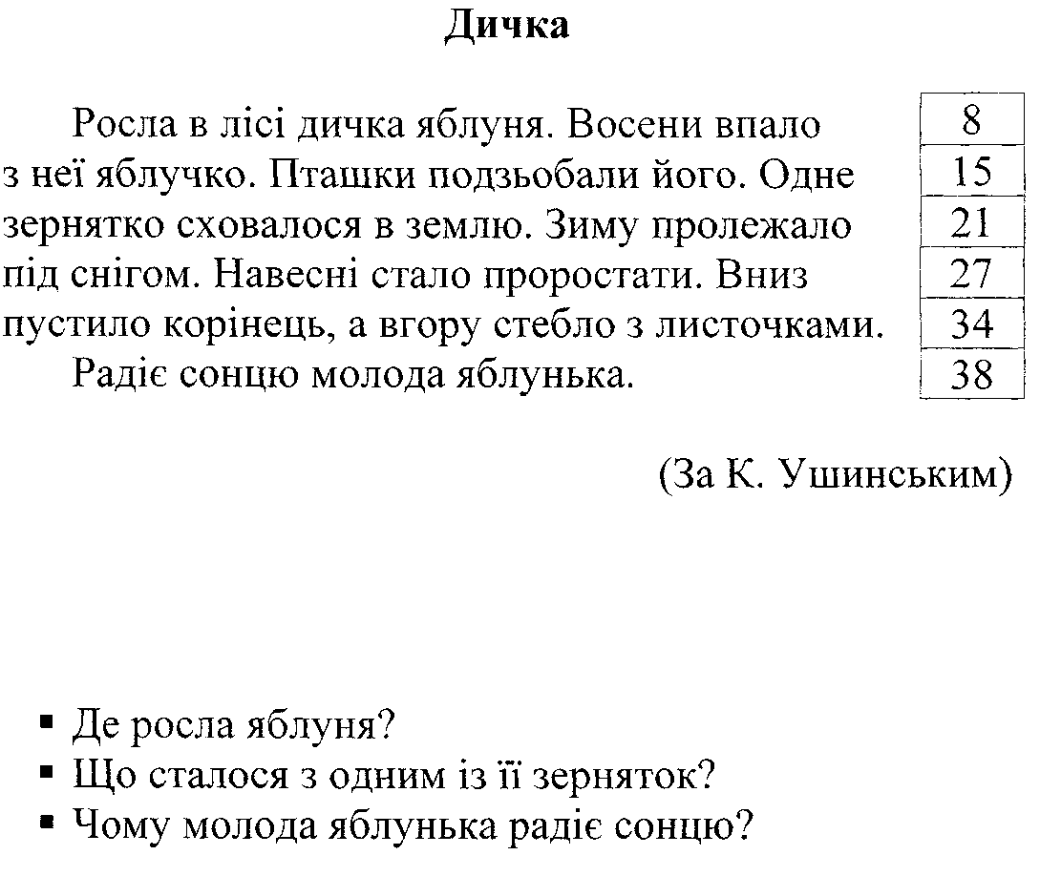

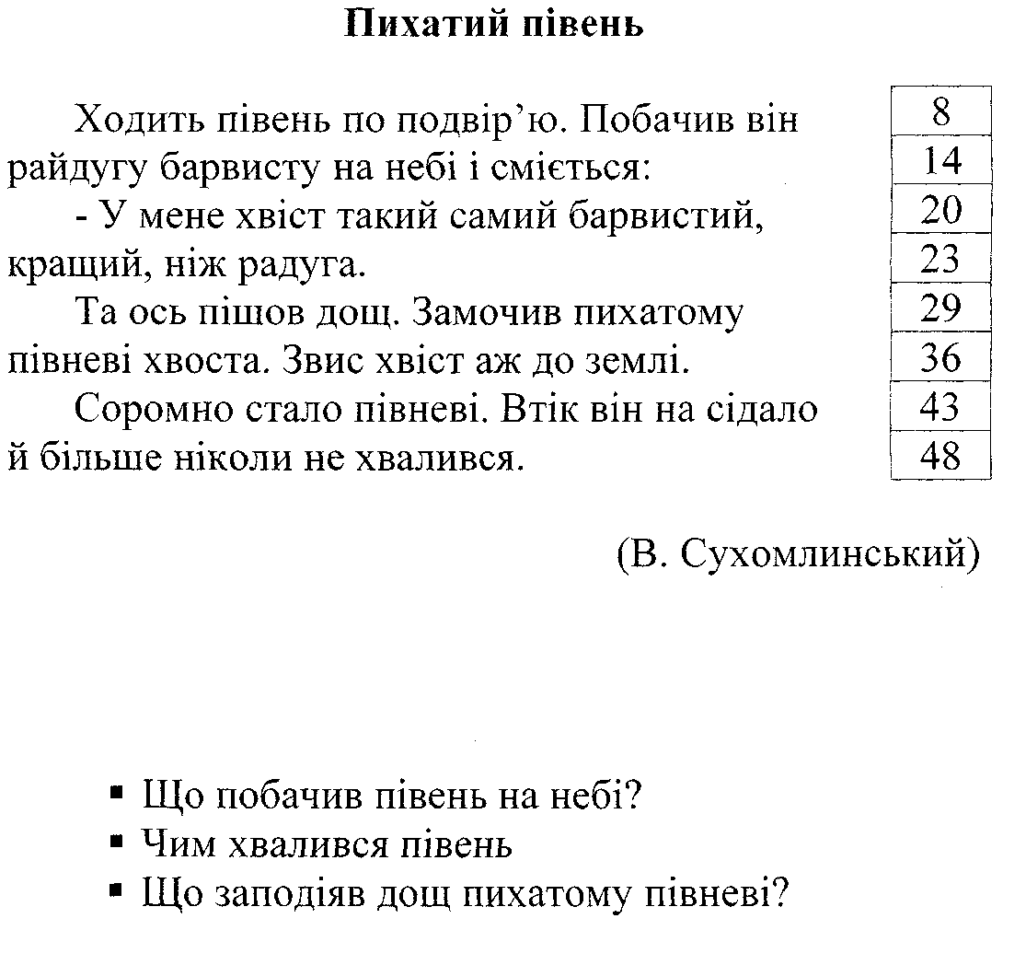

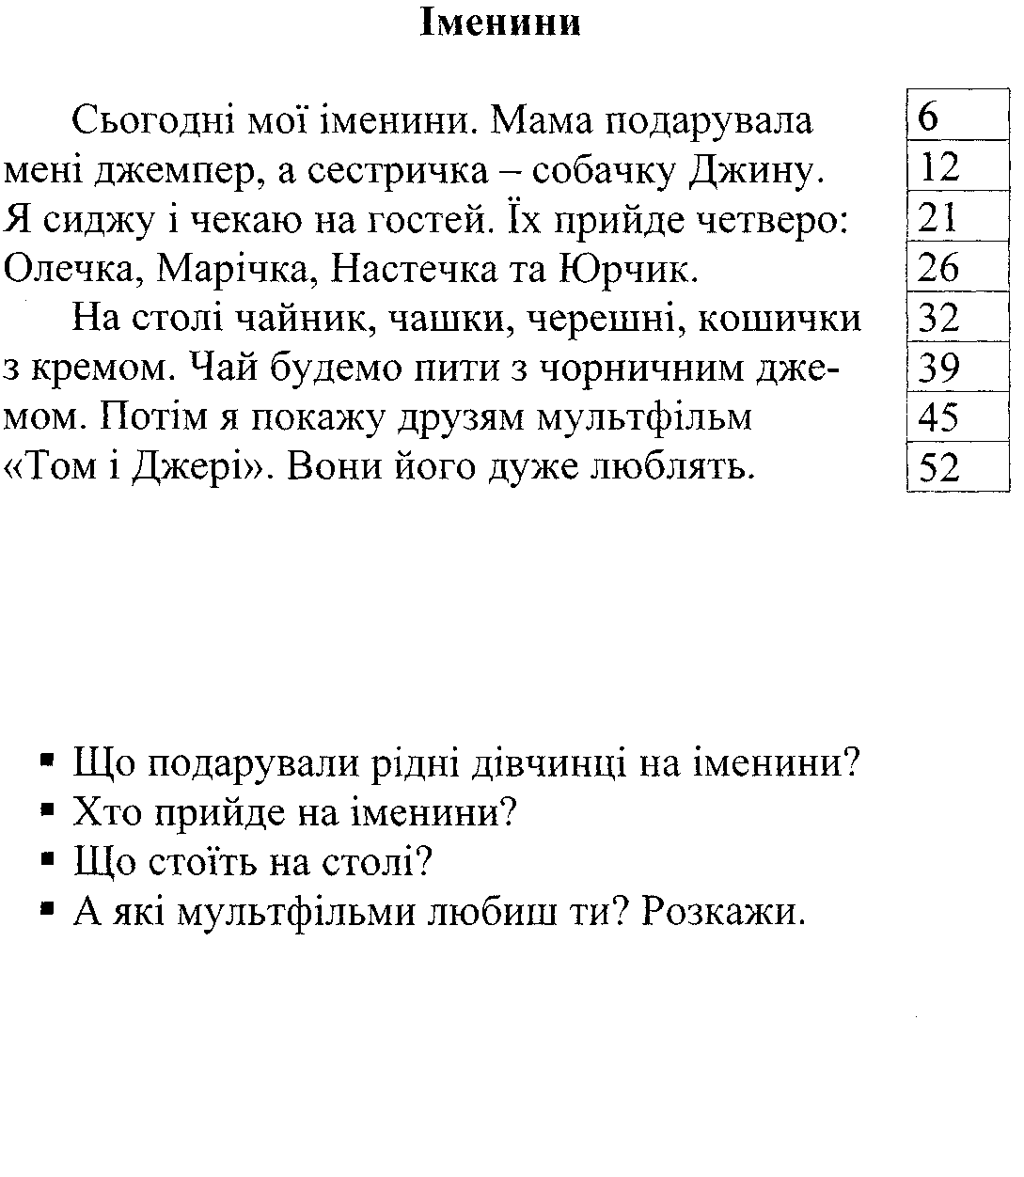

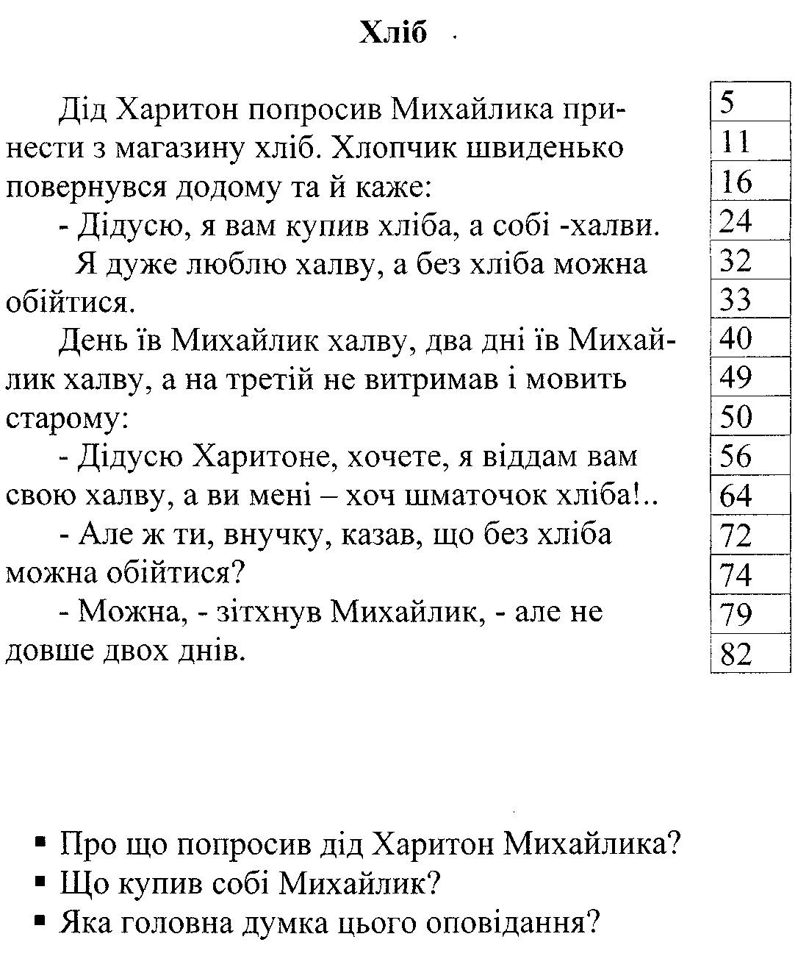

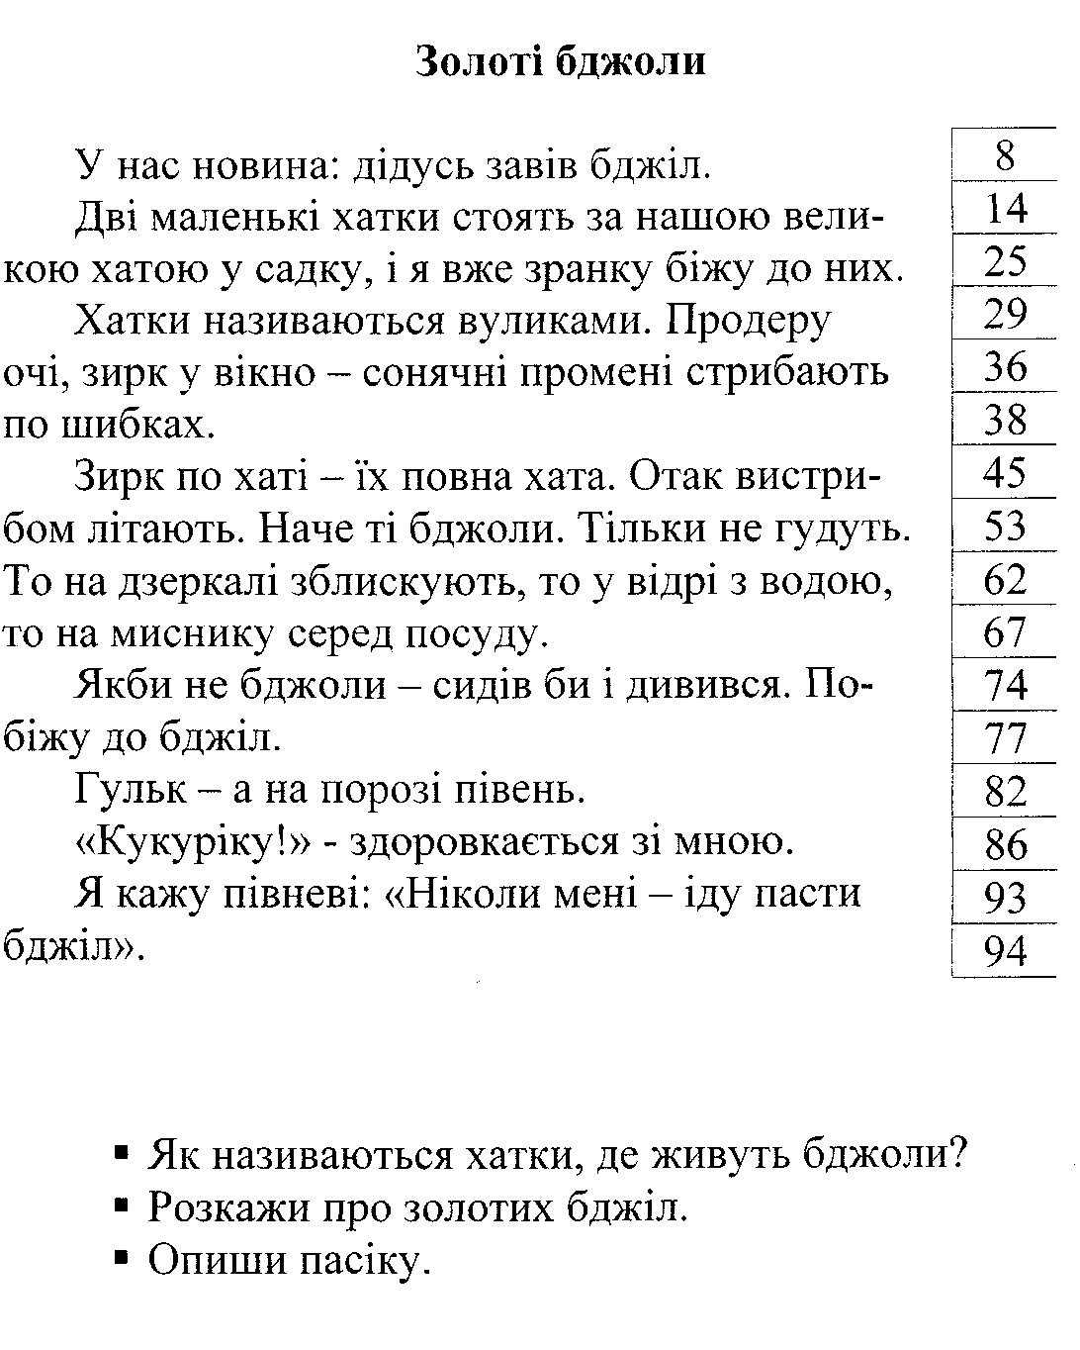

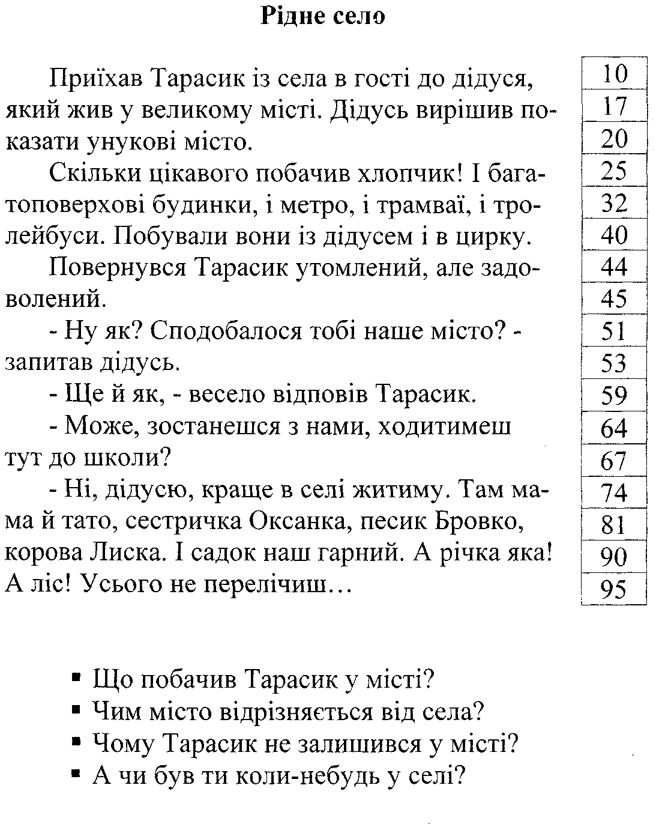

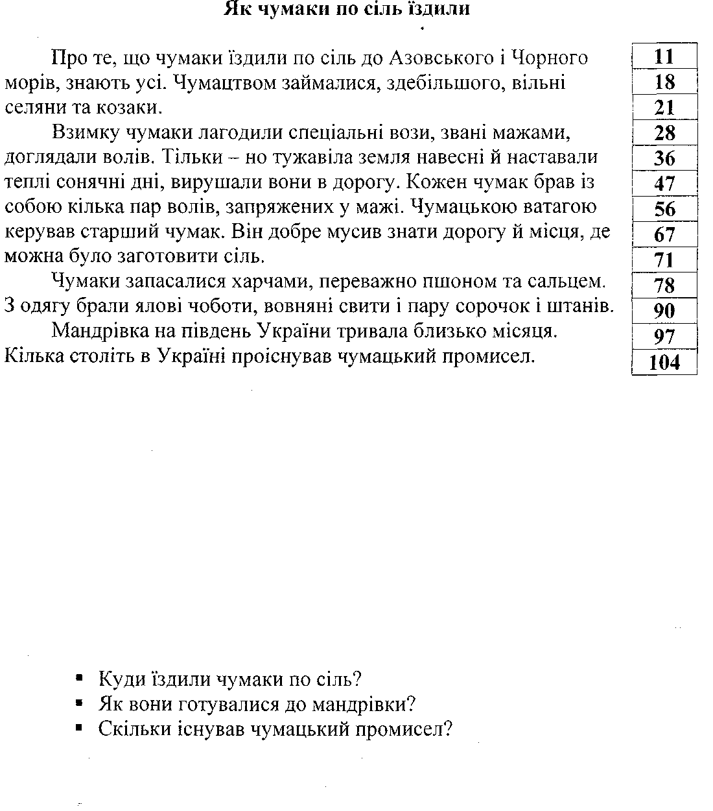

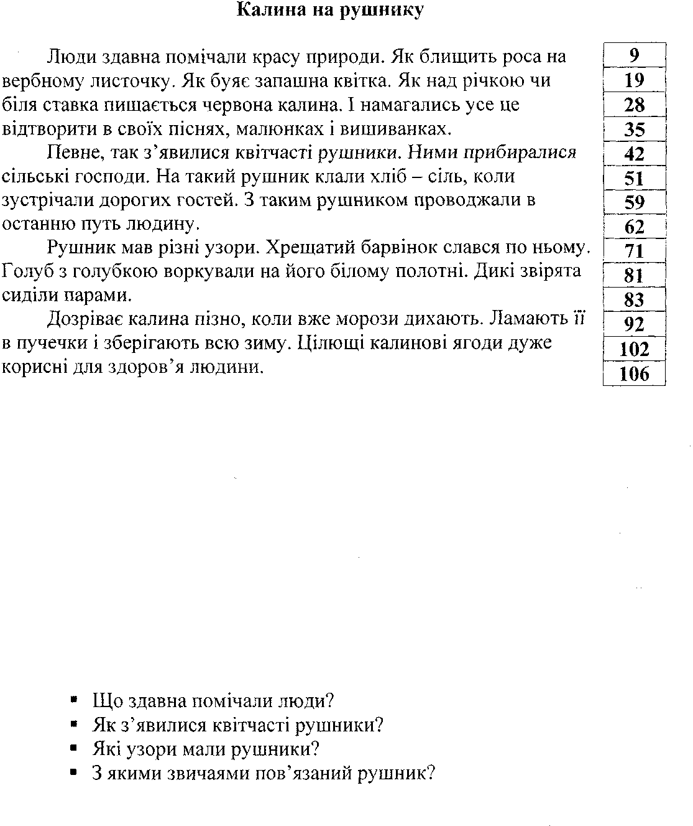

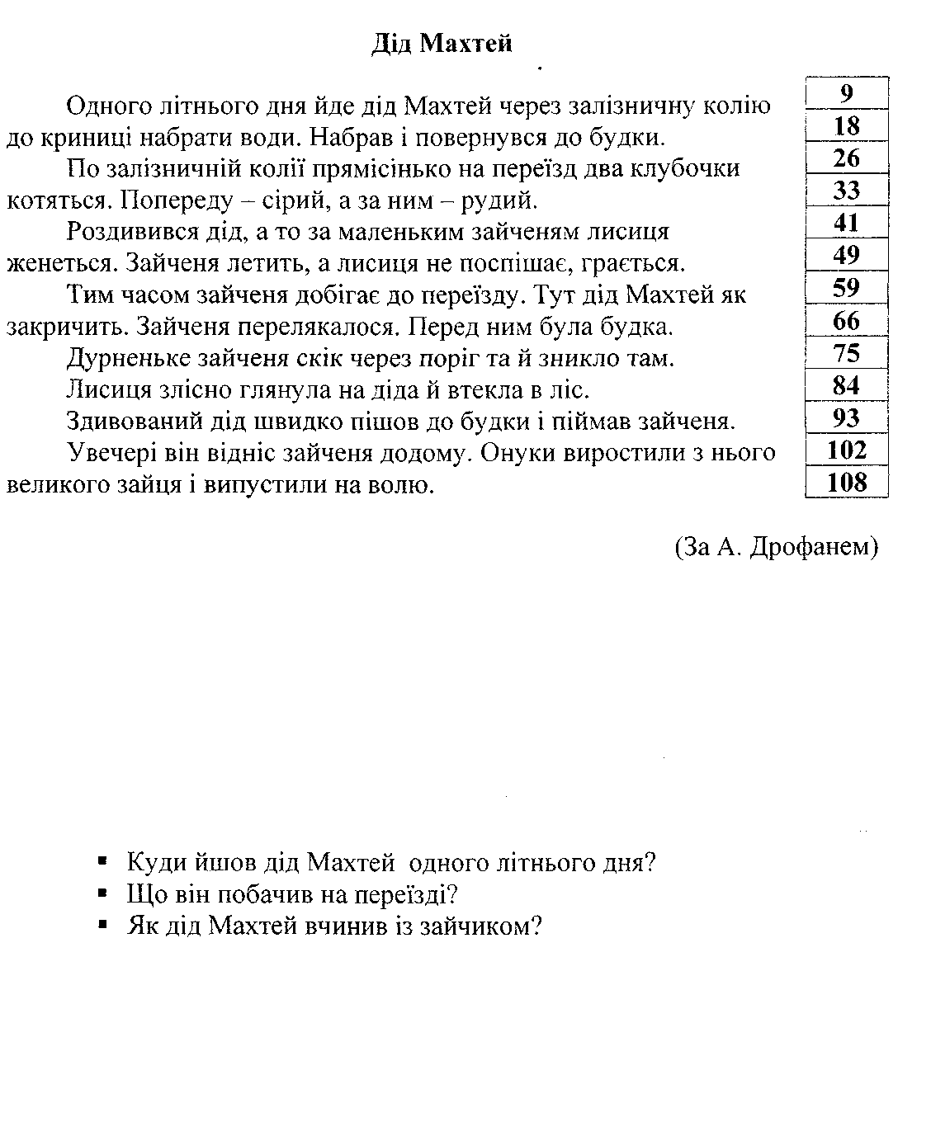

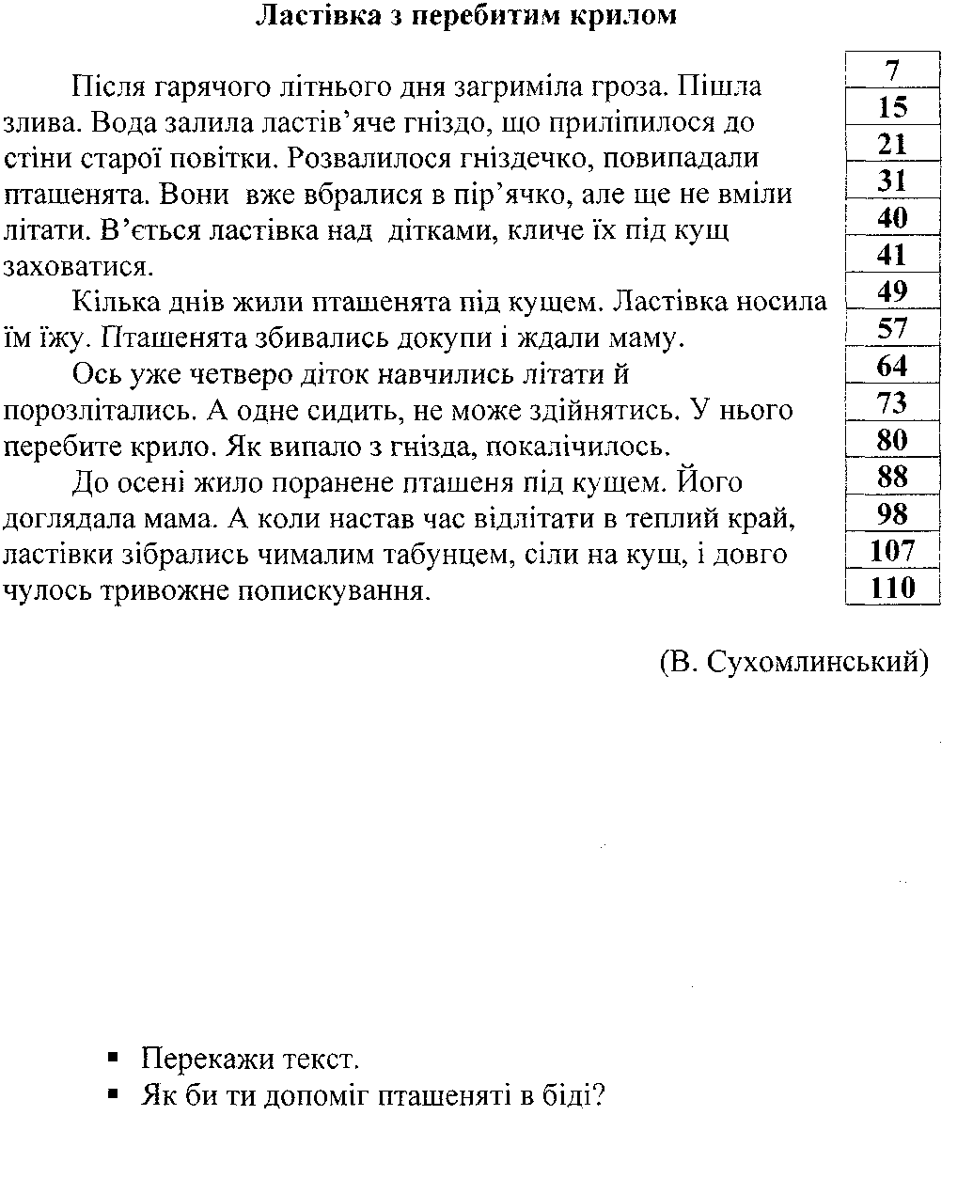

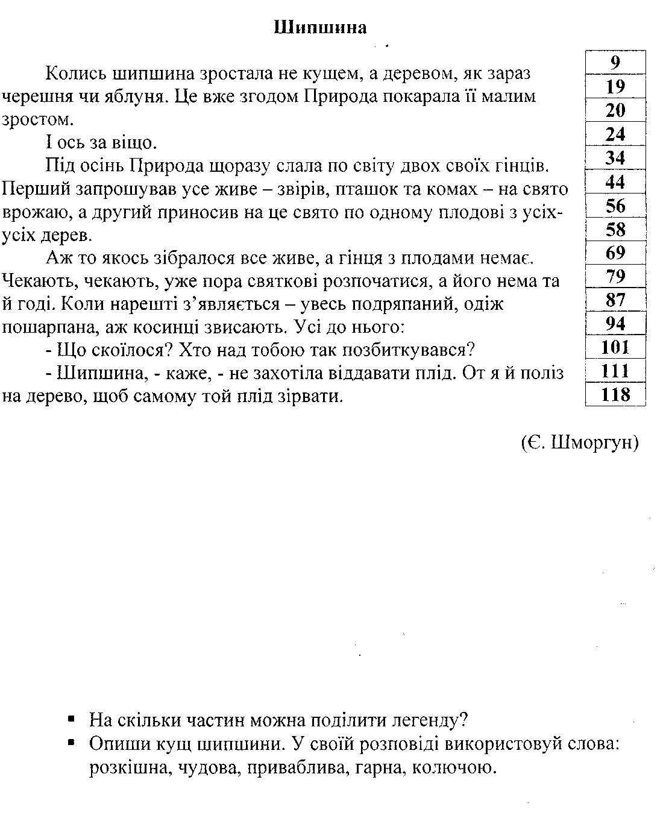

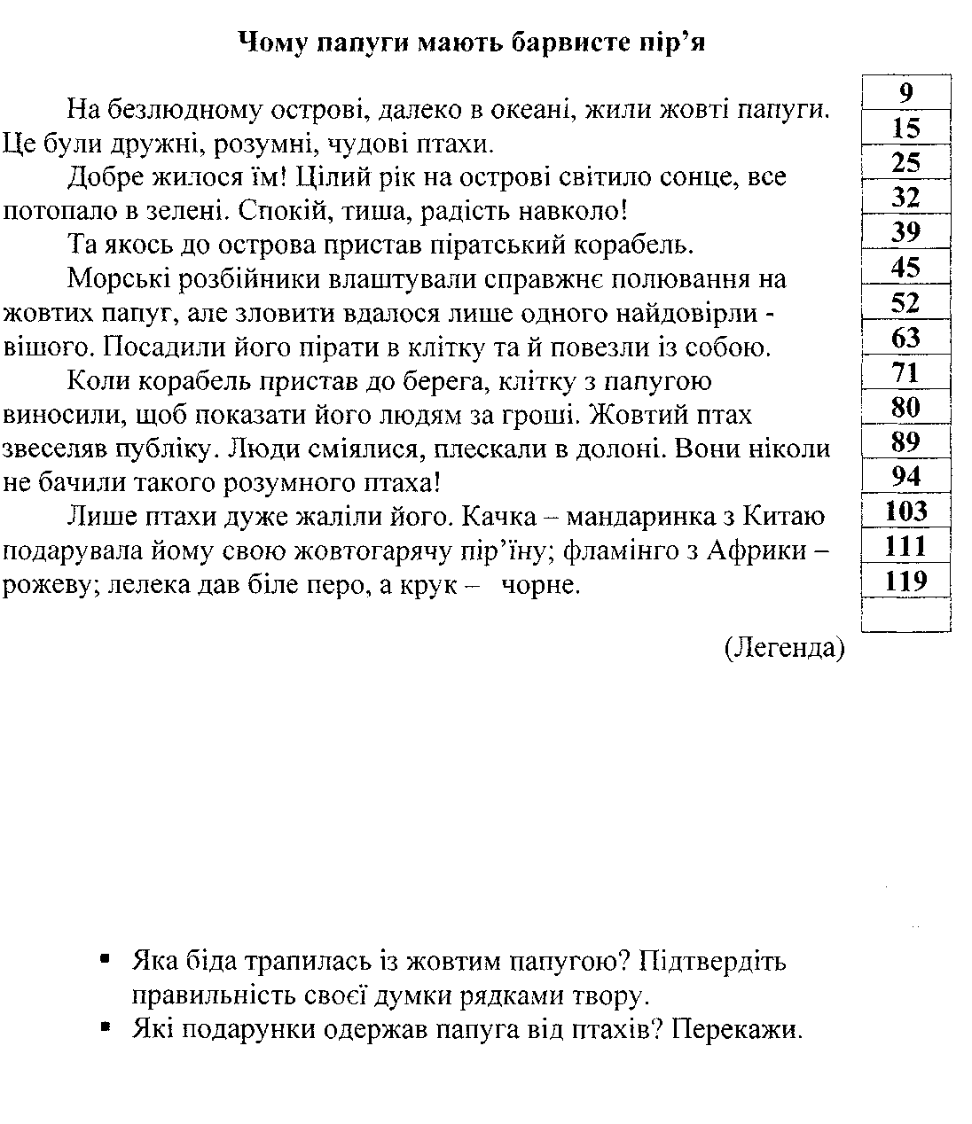

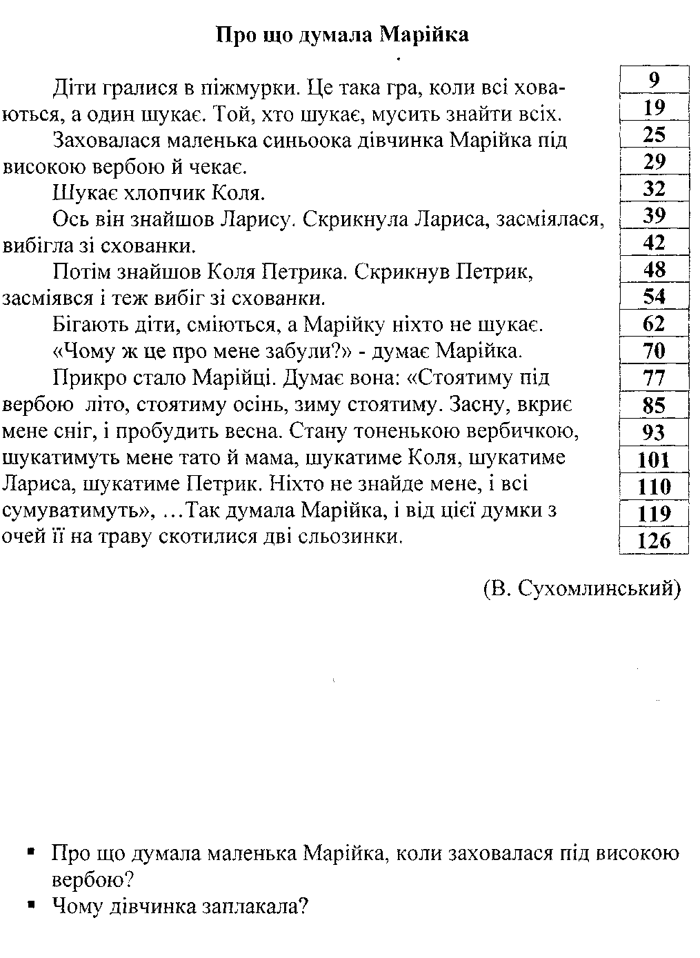

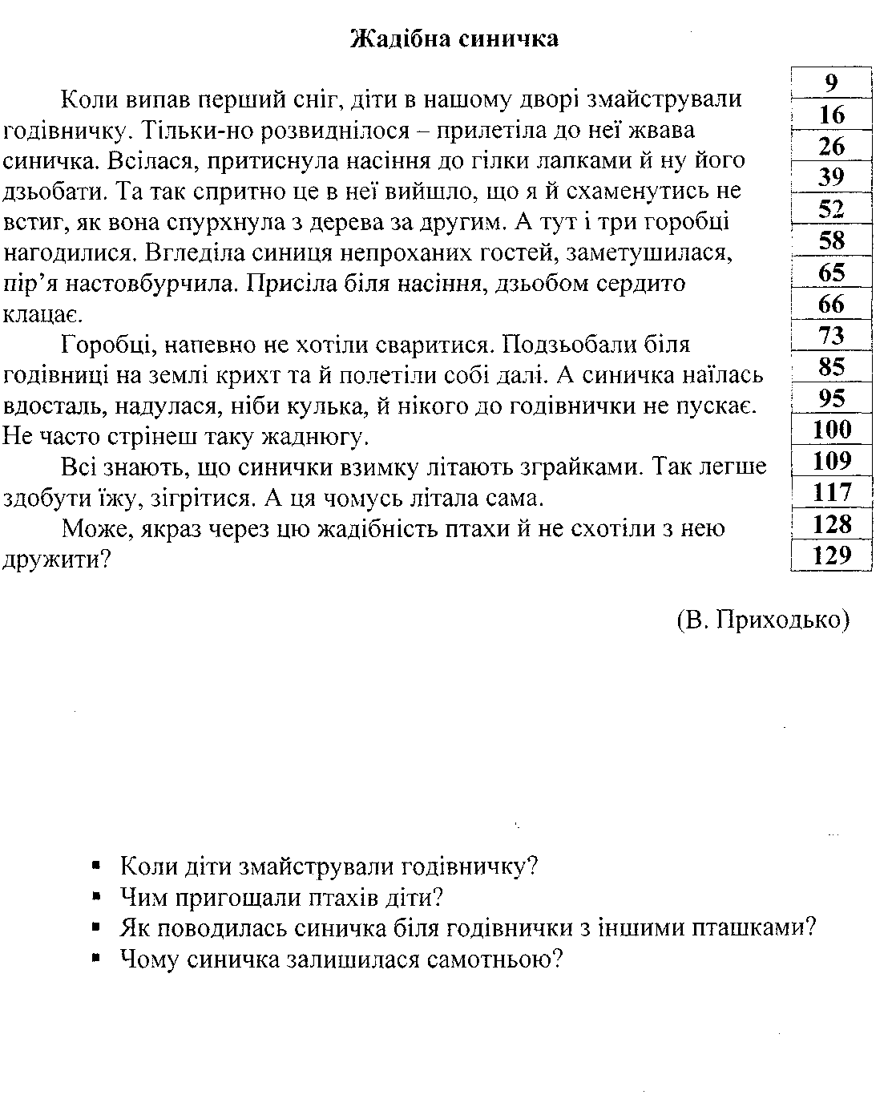
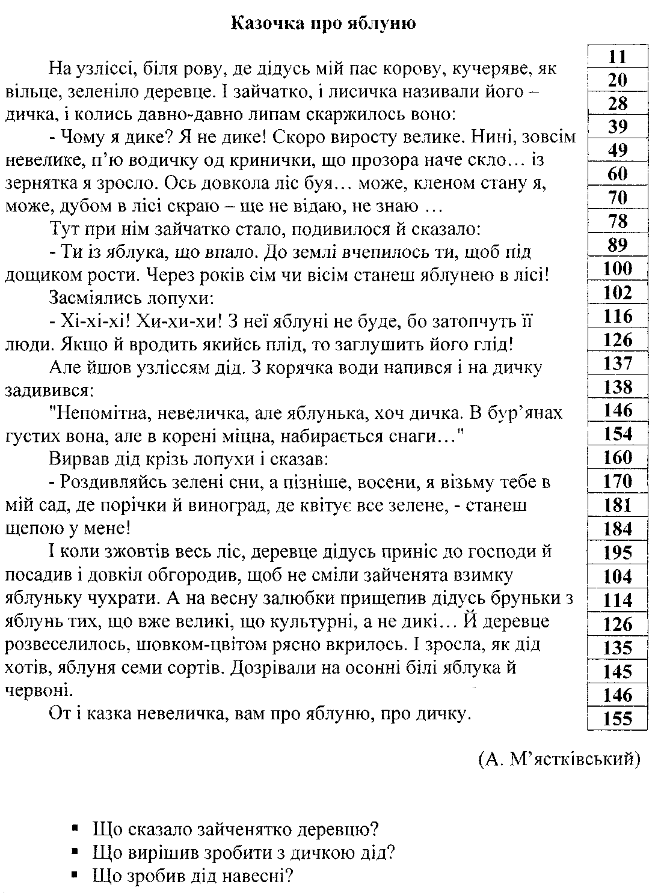

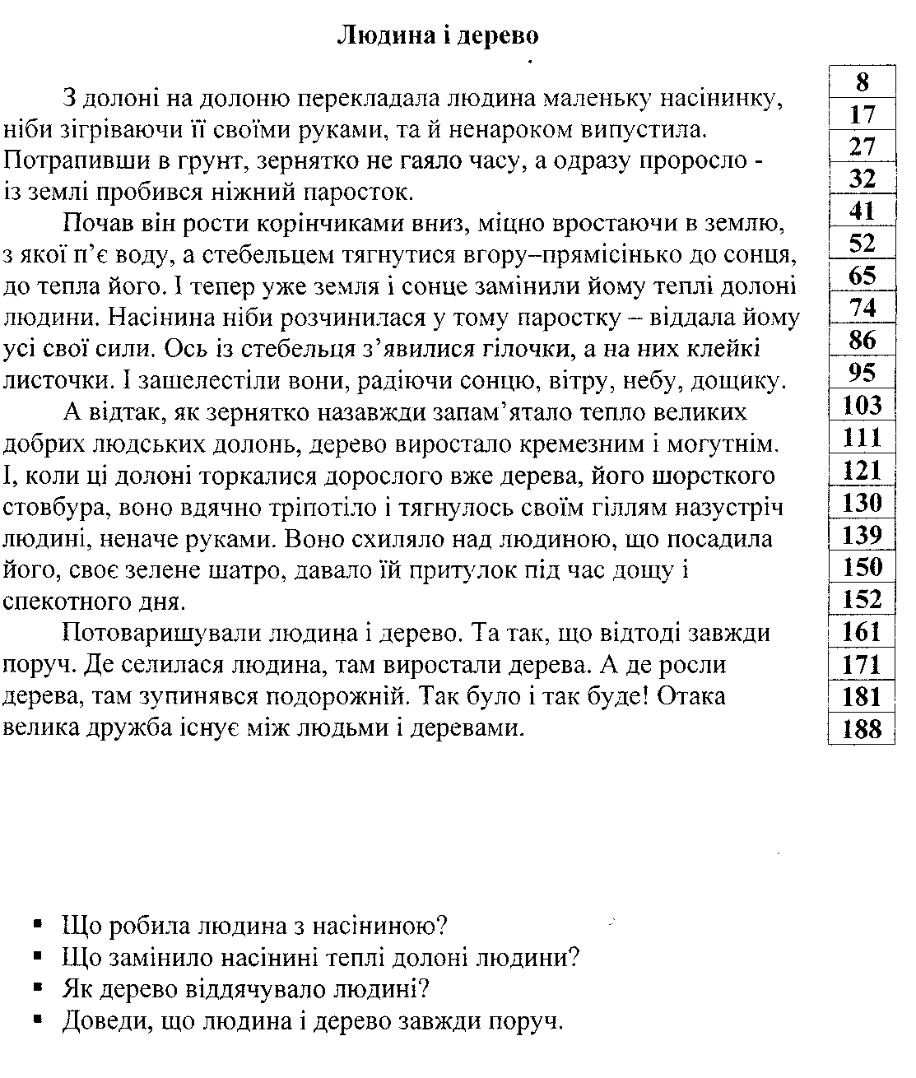

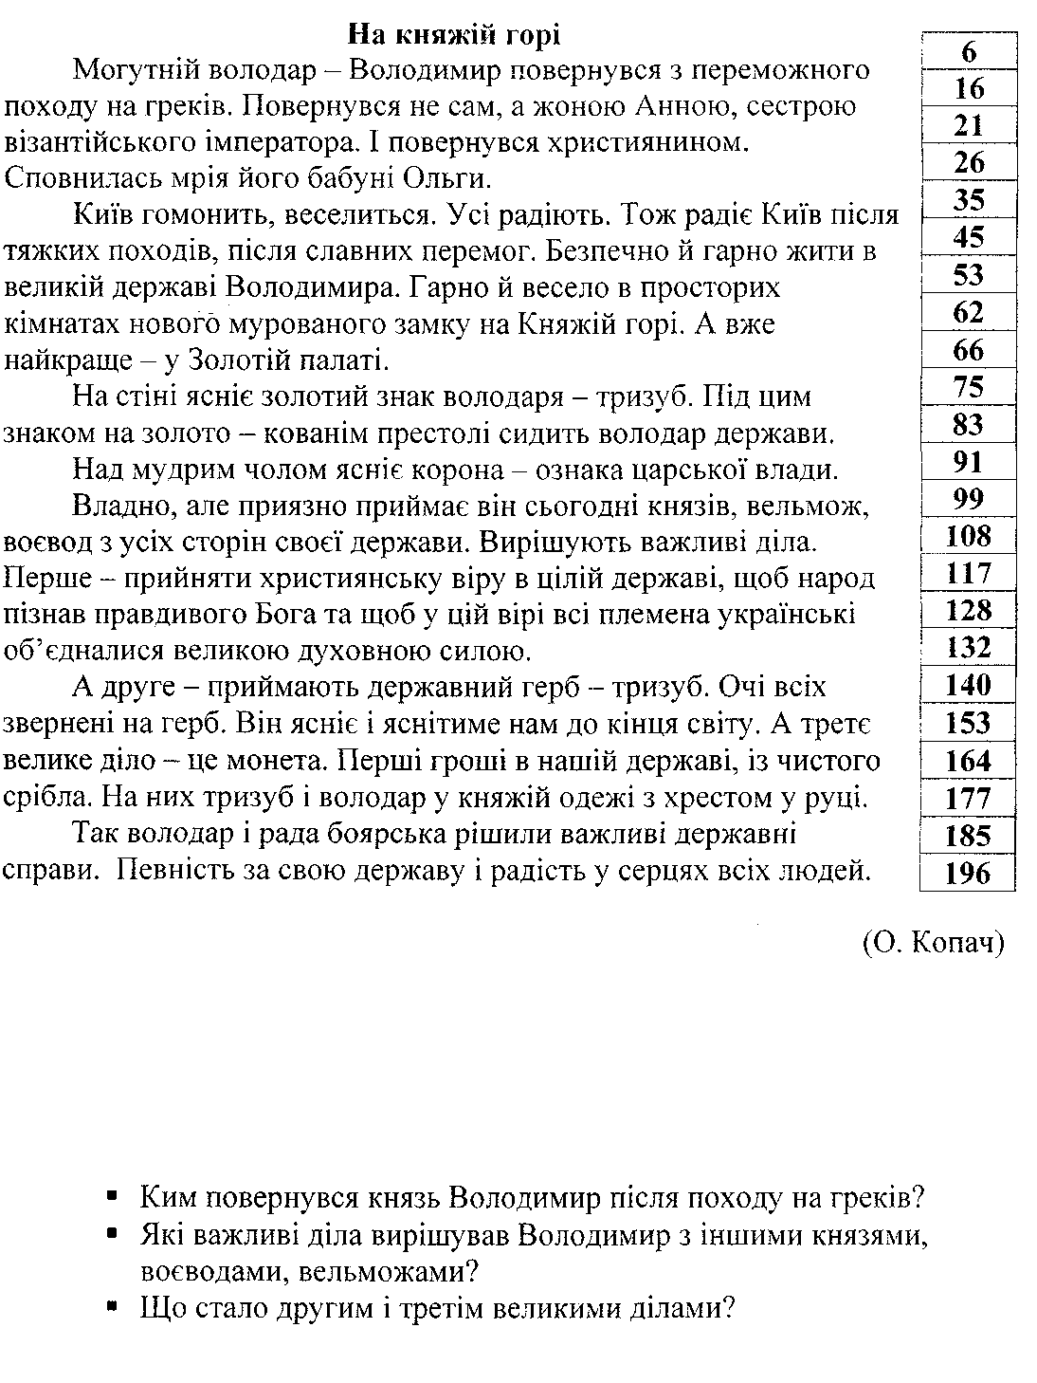

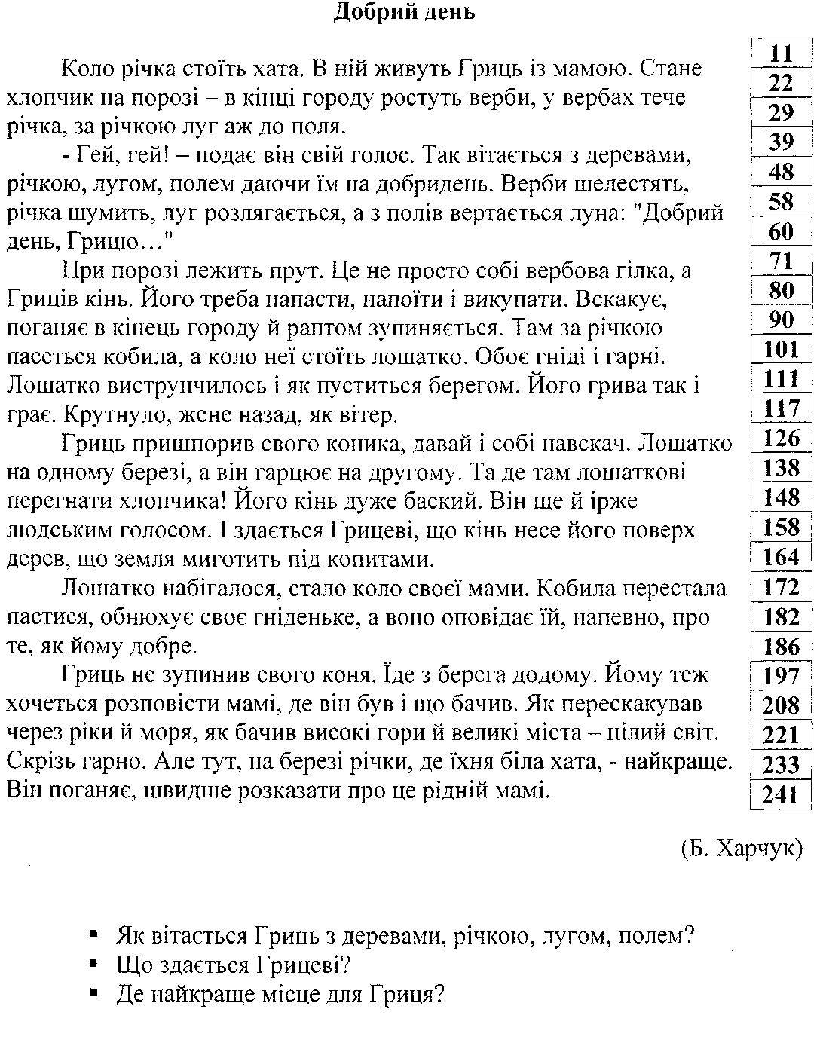

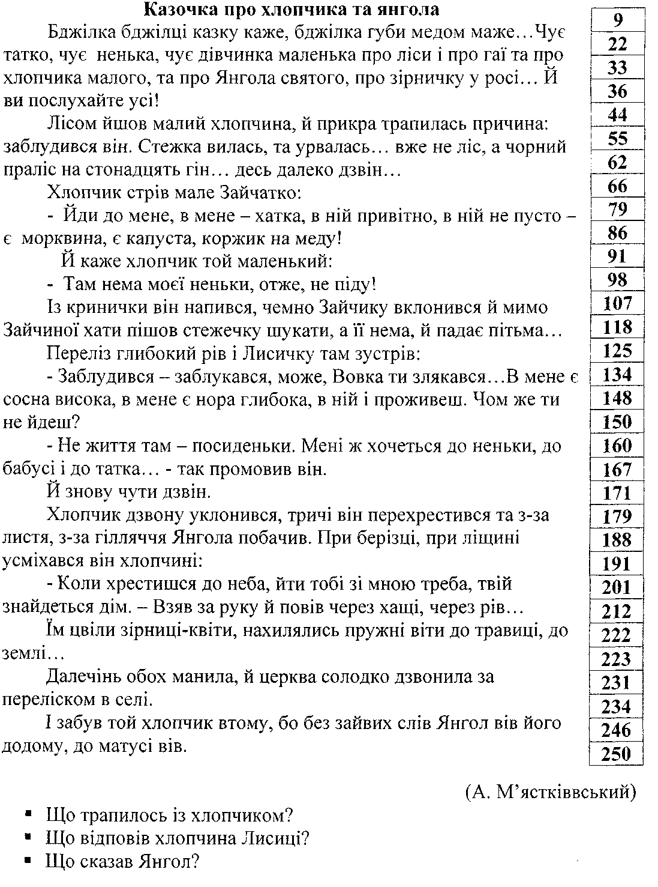
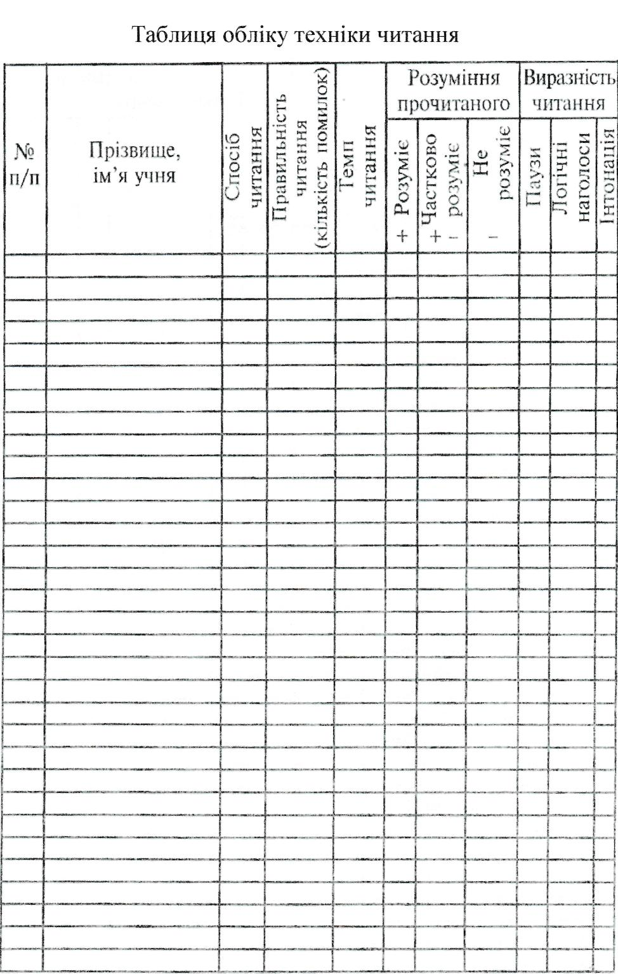

Література

1. Позакласне читання. 3 клас / Укладач Гордієнко Н.М. – Харків : ФОП
Співак Т.К., 2010. - 96 с.

2. Позакласне читання. Збірник художніх творів. Посібник для учнів 4 класу. – 4-е вид.,/Упор.: Бунда Н.О., Головко З.Л. – Тернопіль Навчальна книга – Богдан, 2004. – 144с.

3.Книжечка – виручалочка: Збірник художніх творів для читання 4 (3) клас / Упорядники М.М.Наумчук, І.І.Наумчук. – Посібник для учнів. – Тернопіль: Підручники і посібники. 2000. – 104 с.

4. Міністерство освіти і науки України
Критерії оцінювання рівня навчальних досягнень учнів загальноосвітніх навчальних закладів (початкова школа). 1 том .- Київ, - 2010, - 79с.

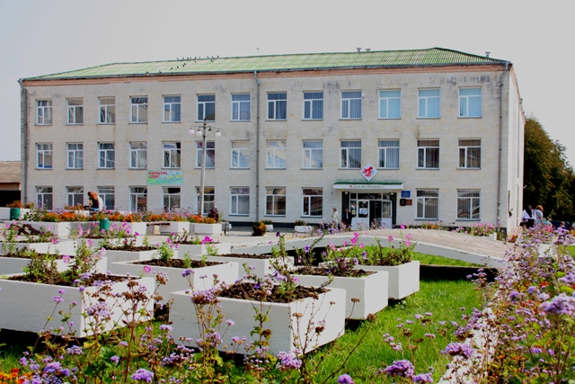

Борщівський НВК «ЗНЗ І-ІІІст. №3 - гімназія
ім. Р.Андріяшика»

